ПОЛОЖЕНИЕ
Конкурс семейного творчества
«Рисуем с детьми Вечный огонь»

Общие положения.
  - Конкурс семейного творчества «Рисуем с детьми Вечный огонь» – это специальный проект в рамках фестиваля юных талантов «Волшебная сила голубого потока – МОСГАЗ зажигает звезды» и акции Народного фронта
«Вечный огонь в нашем сердце». Организатором конкурса являются акционерное общество «МОСГАЗ» (далее – АО «МОСГАЗ») и Общероссийское общественное движение «НАРОДНЫЙ ФРОНТ «ЗА РОССИЮ».
  - Участвовать в конкурсе могут семьи с детьми до 18 лет из регионов России.
  - Организатор конкурса оставляет за собой право вносить изменения в настоящее Положение с обязательной публикацией этих изменений на информационном сайте конкурса, а также на странице АО «МОСГАЗ» в социальной сети «ВКонтакте»: https://vk.com/aomosgaz .

Конкурс проводится в следующих номинациях:
- Номинация 1. «Художественное мастерство»: рисунок;
- Номинация 2. «Художественное мастерство»: коллаж;
- Номинация 3. «Художественное мастерство»: поделка;
- Номинация 4. «Художественное мастерство»: компьютерная графика;
- Номинация 5. «История одной работы»: видеоролик об истории создания конкурсной работы.

По усмотрению жюри возможно награждение самых активных образовательных учреждений, ученики которых прислали наибольшее количество работ, а также учреждение специальных призов.

Правила оформления работ.
  - В работе в обязательном порядке должно присутствовать изображение Вечного огня.
  - Техника исполнения работ свободная в пределах допустимых творческих возможностей.
  - Работы участников должны быть опубликованы на личной странице или в открытой группе в социальной сети «ВКонтакте» под тремя хештегами #Рисуемсмосгазом, #Вечныйогонь, #Народныйфронт и отметкой официальной страницы АО «МОСГАЗ» (пункт 1.3). Наличие всех трех

активных хештегов в посте является обязательным условием участия в конкурсе.
  - Общее количество хештегов в посте, с учетом региональных хештегов и хештегов образовательных учреждений, не должно превышать семи. Соблюдение данного требования необходимо для корректной выгрузки работ системой.
  - Не допускается использование в работе символики коммерческих организаций, кроме АО «МОСГАЗ». Использование символики любых некоммерческих организаций допускается.
  - Работы, не соответствующие требованиям настоящего Положения, к участию в конкурсе не принимаются.

Условия участия и проведения конкурса.
  - Аккаунт или группа, в которых размещается работа, должны быть открытыми для всех пользователей (Настройки: «Тип профиля» -
«Открытый», «Кому в интернете видна моя страница» «Всем»). Работы, размещенные в закрытых аккаунтах, не могут принимать участие в конкурсе.
  - Все работы проходят проверку модератором конкурса. Опубликованная работа должна оставаться в открытом аккаунте участника до окончания конкурса. В случае ее досрочного удаления автор выбывает из числа участников конкурса.
  - В случае, если участник является учащимся образовательного учреждения, возможно указание под публикацией этого учреждения для определения наиболее активных школ.
  - Количество работ, предоставленных одним участником, не ограничено, но каждая работа должна быть размещена отдельной публикацией с соблюдением всех условий, обозначенных в разделе 3 настоящего Положения.
  - С момента размещения все опубликованные работы доступны для общественного открытого голосования. Чтобы проголосовать, любой зарегистрированный пользователь может поставить отметку «нравится» под публикацией.
  - Если работа опубликована на нескольких страницах, учитывается только та публикация, которая набрала наибольшее число отметок «нравится». При этом отметки «нравится» в других публикациях аналогичной работы не суммируются.
  - Работы принимаются на конкурс с 20 апреля 2024 года до 10:00 (по московскому времени) 9 мая 2024 года, после чего организатор конкурса

останавливает учет поступивших работ и голосов (отметок «нравится»). Все дальнейшие голоса не учитываются при подведении итогов.
  - Объявление победителей конкурса состоится 16.05.2024.
  - Факт участия в конкурсе также предусматривает, что его участники согласны с тем, что их имена, фамилии, иные персональные данные, их фотографии, интервью и другие материалы могут быть использованы организатором конкурса в информационных целях, в том числе на телевидении, в прессе, сети Интернет и других СМИ без выплаты им какой- либо денежной компенсации. Все исключительные права на такие интервью и фотографии будут принадлежать организатору конкурса.

Награды и порядок определения победителей конкурса.
  - В рамках конкурса учреждаются три премии в каждой из номинаций:
    - место: диплом победителя, ценный приз и приглашение на торжественную церемонию профилактики Вечного огня на мемориале
«Могила Неизвестного Солдата» в Александровском саду;
    - место: диплом призера и ценный приз;
    - место: диплом призера и ценный приз.
  - Для определения победителей формируется жюри конкурса (раздел 7). Победители в номинациях №1-4 (раздел 2) выбираются из перечня 500 наиболее популярных работ, независимо от количества работ в перечне, попадающих под данную номинацию.
  - Для определения победителей в номинации 5 (раздел 2) формируется жюри конкурса (раздел 7). Победители выбираются из общего числа участников независимо от количества отметок «нравится». В номинации участвуют только видеозаписи, непосредственно рассказывающие об истории создания конкурсной работы. Видеоколлажи из фотографий и рисунков к участию не допускаются.
  - Итоги конкурса публикуются на официальном сайте АО «МОСГАЗ» и официальном сайте Народного фронта, а также в аккаунтах организаторов в социальных сетях.
  - Победители конкурса принимают участие в торжественной церемонии профилактики Вечного огня на мемориале «Могила Неизвестного Солдата» в Александровском саду и награждаются ценными подарками.
  - Все участники конкурса смогут самостоятельно скачать сертификат участника на странице конкурса на официальном сайте АО «МОСГАЗ». Сертификат участника предоставляется после заполнения формы и ввода ссылки на опубликованную в социальной сети «ВКонтакте» работу. При этом каждая ссылка дает возможность скачать только один сертификат (в связи с

ограничением один пост – одна работа п. 4.4.). Перед направлением сертификата осуществляется проверка наличия в посте всех трёх хештегов акции в автоматическом режиме. Организационный комитет не высылает грамоты участникам на основании запросов по электронной почте и обращений на телефонную линию поддержки участников конкурса. Сертификаты участников в бумажном исполнении не предусмотрены.

Критерии оценки работ, представленных на конкурс:
- оригинальность и выразительность композиции;
- образность художественного решения;
- цветовая и графическая культура;
- техника и качество исполнения.

Жюри конкурса.
  - Профессиональное жюри формируется из деятелей культуры и искусства, художников, фотографов, дизайнеров, представителей общественных организаций.
  - Решение жюри не обсуждается и пересмотру не подлежит.

Финансовые условия для участников.
  - Участие в конкурсе бесплатное.
  - Проезд победителей в г. Москву на торжественную церемонию профилактики Вечного огня на мемориале «Могила Неизвестного Солдата» в Александровском саду оплачивается за счет направляющей стороны.

Организационный комитет.
Почтовый адрес: 105120, г. Москва, Мрузовский пер., д. 11, стр. 1, АО «МОСГАЗ».
Электронная почта: MosgazVO@yandex.ru
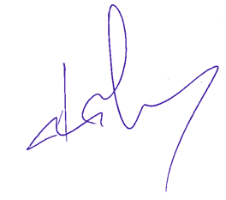Телефон: +7 (985) 800-25-73 (Служба поддержки конкурса семейного творчества «Рисуем с детьми Вечный огонь»).

Утверждаю Генеральный директор
АО «МОСГАЗ»
Г.Г. Гасангаджиев
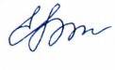Утверждаю Сопредседатель
Центрального штаба ООД «Народный фронт
«За Россию» Е.М. Цунаева

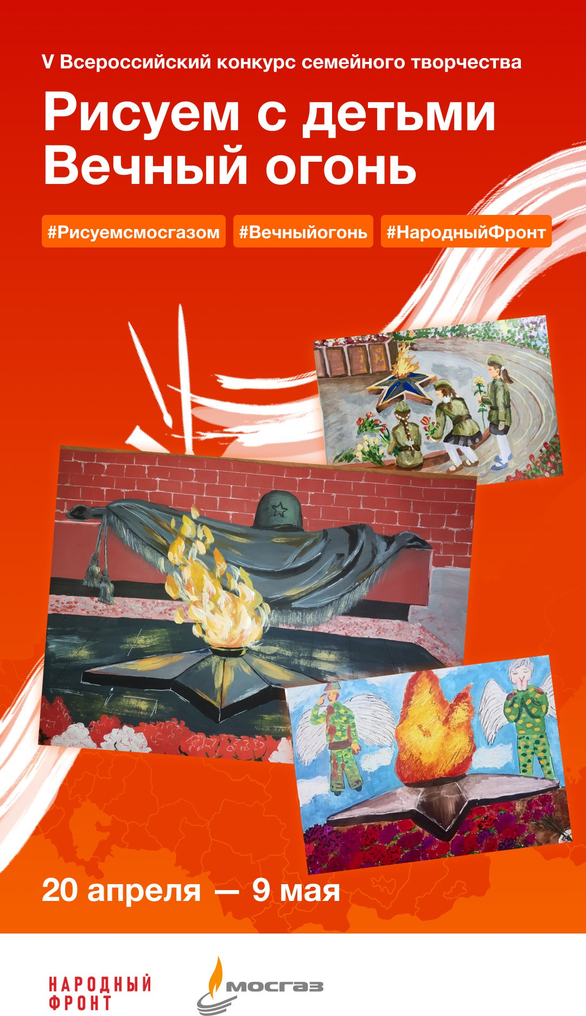

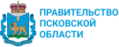
Документсозданвэлектроннойформе.№МВ-12-4513от02.04.2024.Страница 6 из 7. Страница создана: 02.04.2024 09:25

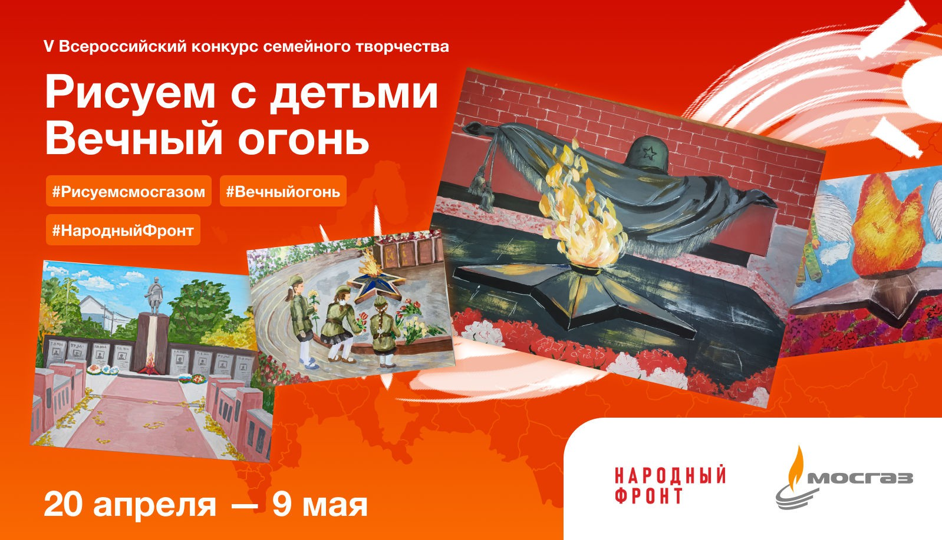

Документ создан в электронной форме. № МВ-12-4513 от 02.04.2024. Страница 7 из 7. Страница создана: 02.04.2024 09:25

